

项目经验

自我评价

初试成绩

教育经历

**年龄：**23岁 **民族：**汉族 **电子邮箱**：docer@qq.com

**籍贯：**浙江杭州 **学历：**本科 **联系电话：**158-0000-0000

**张秀丽**

**报考专业：浙江大学/xxxx专业**

初试成绩：总分500分；

单科成绩：英语150分，政治：150分；专业一100分，专业二100分；

**学习时间：20xx年10月-20xx年09月**

**参与项目：设备主轴程序的调整 工作岗位/研究成员**

**研究项目**：

1. 对于主轴的材料学研究，更加深入的探讨应用高分子材料领域对于主轴材质的影响力。
2. 应用动力学原理，演变运行轨迹的参数化错误，使其回归终点。
3. 相应的研究步骤发表论文，获得过学校创新大赛“一等奖”的优秀成绩。

**学习时间：20xx年10月-20xx年09月**

**参与项目：机器人手臂的方向控制 工作岗位/研究成员**

**研究项目**：

1. 负责机器人程序的编写和试运行，根据运行轨迹及时改正程序语句的指令代码，使之运行可靠。
2. 对于机器方向的控制始终遵循OGGISS指令规范进行模块化改进，做到方向统一。
3. 依据现有研究成果编写项目组论文，着重强调设备的安全观点对于工业化进程的重大影响。

**学习时间：20xx年10月-20xx年09月**

**就读学校：武汉华中科技大学 计算机信息管理/本科**

**主修课程**：电路原理、模拟电子技术、数字逻辑、数字分析、计算机原理、微型计算机技术、计算机系统结构、计算机网络、高级语言、汇编语言、数据结构、操作系统企业管理概论、高级语言程序设计、数据库及其应用、面向对象程序设计、基础会计学、计算机原理、电子商务与电子政务、计算机网络技术、管理信息系统；管理经济学。

本人性格开朗，阳光真诚，做事认真有较强的耐压能力，能够做事情从一而终，遇到困难不退缩，为人诚实正直，有上进心相处融洽，有一定的社交能力和团队协作能力，对待工作认真负责，善于沟通善于创新有工作激情，工作适应能力强，能很快的融入到新的环境中去。

模板中未使用素材

**02**

**素材说明**

**图片：**

模板中未使用图片

**素材：**

**稻壳儿文字模板使用说明**

（本页为说明页，用户使用模板时可删除本页内容）

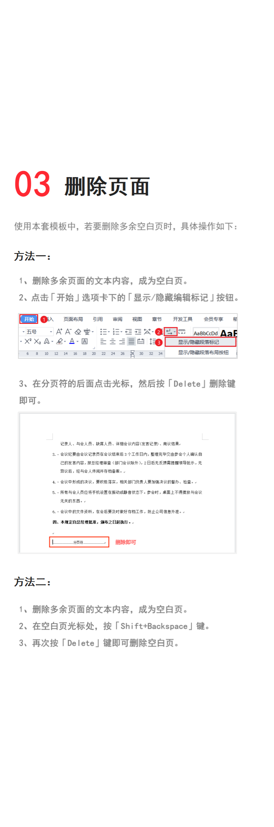

中文｜字体名称

汉仪旗黑-55简

**01**

**字体说明**

英文｜字体名称

///////

【说明】

模板中使用的字体仅限于个人学习、研究或欣赏目的使用，如需商用请您自行向版权方购买、获取商用版权。